Classe : Première STL | Enseignement : SPCL

THÈME du programme : Image | Sous-thème : Images photographiques

UTILISATION DES LENTILLES

Type de ressource : activité expérimentale (fiche élève et fiche professeur)

Conditions de mise en œuvre (durée, matériel, …) : 1h50’ en TP

Extrait du BOEN
Notions et contenus | Capacités exigibles
Lentilles minces convergentes. | - Exploiter les notions de foyers, distance focale pour caractériser un système optique.  - Exploiter les propriétés d'une lentille mince convergente pour prévoir qualitativement la position et la taille d'une image.  - Utiliser les relations de conjugaison pour prévoir la position et la taille d'une image obtenue à travers une lentille mince convergente ; réaliser une simulation numérique.  - Réaliser expérimentalement un faisceau lumineux cylindrique.

Compétences transversales

- Extraire des informations
- Raisonner
- Modéliser
- Argumenter
- Utiliser les TICE

Résumé du contenu de la ressource :

Les élèves connaissent les formules de conjugaison, ont déjà observé des images et utilisé une simulation. Dans un premier temps ils doivent déterminer la distance focale d’une lentille, dans un deuxième temps ils doivent associer deux lentilles pour élargir un faisceau.

Mots clés de recherche : lentilles, foyers, formules de conjugaison

Académie où a été produite la ressource : académie de NANTES

FICHE ÉLÈVE

Utilisation des lentilles

Objectifs : - Utiliser les relations de conjugaison pour prévoir la position et la taille d’une image
obtenue à travers une lentille mince convergente
- Réaliser une simulation numérique
- Déterminer expérimentalement la position et la taille d’une image
- Réaliser expérimentalement un faisceau lumineux cylindrique

Problématique n° 1

Étienne porte occasionnellement des lunettes pour corriger les défauts de ses yeux.
Les verres de ses lunettes se comportent comme des lentilles de 10 δ (dioptries).

Problème, il a oublié ses lunettes et il en a justement besoin…

Quelle lentille (rouge, orange ou noire) disponible sur la table pourrait se substituer à un verre de ses lunettes ? Une réponse argumentée s’appuyant sur un travail expérimental est attendue.

Problématique n°2

Pauline dispose d’une diode LASER sur un banc d’optique. Celle-ci émet un faisceau cylindrique de rayons parallèles à l’axe optique. Elle souhaiterait obtenir un faisceau cylindrique de rayons parallèles….. mais environ 4 fois plus large sur un écran situé à au moins 50 cm de la diode laser …

Attention au LASER

Comment, avec deux lentilles choisies parmi celles qui sont disponibles sur la paillasse (la première sera située à 20 cm de la diode laser), doit- elle procéder pour y arriver ?
Une réponse argumentée, s’appuyant sur un travail expérimental et un schéma, est attendue.

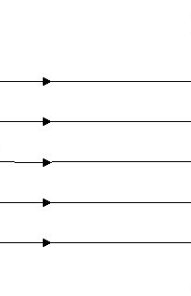
Écran
20 cm environ

?
Diode LASER

50 cm

Matériel TP « Utilisation des lentilles » :

* 1 banc + lampe + écran + 1 objet (chiffre 1)
* lentilles 5 δ (verte) , 8 δ (orange) , 10 δ (rouge) et 20 δ (noire) dans la boite en plastique
(les élèves ne doivent pas connaitre les vergences)
* 1 diaphragme sur support
* diode laser sur support
* logiciel « lentilles »
* règle en plastique pour éviter la réflexion sur le métal

FICHE PROFESSEUR

Scénario pédagogique possible

Phases |  | Durée approximative | Remarques/Observations
Introduction | Le professeur présente les deux problématiques | 5’
Analyse  Problématique 1 | Les élèves analysent la première problématique par seul ou en binôme | 15’ | Les élèves sont souvent troublés ; ils ont du mal à réinvestir les formules de conjugaison et/ou les simulations.
Réalisation  Problématique 1  Rédaction de la réponse | Les élèves mesurent les distances focales des lentilles. | 15’  15’ | Selon les méthodes, le temps consacré peut varier du simple au double.
Analyse  Problématique 2 | Les élèves peuvent, par groupe/binôme, simuler, schématiser avant de se lancer | 30’
Réalisation  Problématique 2  Rédaction  de la réponse | Les élèves associent les deux lentilles convenablement. | 10’  15’ | Précaution vis-à-vis du LASER  Pas de règle en métal pour mesurer.
Rangement | - Rangement de la paillasse | 5’

Évaluation par compétences possible

Problématique 1

Compétences | Capacités et attitudes observables | Niveau Validé | Coefficient
Analyser | - Formuler une hypothèse  - Concevoir un protocole | A B C D | 1
Réaliser | - Utiliser le matériel de manière adaptée  - Effectuer des mesures avec précision | A B C D | 2
Valider | - Utiliser les symboles et les unités  Adéquats  - Estimer l’incertitude d’une mesure | A B C D | 1
Communiquer | - Présenter, formuler une conclusion | A B C D | 1

Problématique 2

Compétences | Capacités et attitudes observables | Niveau Validé | Coefficient
Analyser | - Proposer une stratégie pour répondre à  la problématique  - Concevoir un protocole | A B C D | 2
Réaliser | - Utiliser le matériel de manière adaptée | A B C D | 1
Valider | - Vérifier les résultats obtenus | A B C D | 1
Communiquer | - Présenter, formuler une conclusion | A B C D | 1

Niveau A : l'ensemble du travail demandé a été réalisé de manière satisfaisante ou avec une ou deux interventions du professeur concernant des difficultés identifiées et explicitées par l’élève et auxquelles il apporte une réponse quasiment de lui-même.

Niveau B : l’ensemble du travail demandé a été réalisé de manière satisfaisante mais avec quelques interventions du professeur concernant des difficultés ou erreurs non identifiées par l’élève mais résolues par celui-ci :
- après avoir réfléchi suite à un questionnement ouvert par le professeur
- ou par l’apport d’une solution partielle.

Niveau C : l’élève reste bloqué dans l’avancement des tâches demandées, malgré les questions posées par le professeur. Des éléments de solutions lui sont apportés, ce qui lui permet de poursuivre les tâches.

Niveau D : l’élève a été incapable de réaliser les tâches demandées malgré les éléments de réponses apportés par le professeur. Cette situation conduit le professeur à fournir une solution complète de la tâche.

Problématique n° 1

Aides possible/Éléments de correction
Pour trouver la lentille qui convient, je dois choisir celle qui possède une distance focale de 10 cm.
- Je recherche la position de l’image d’un objet puis j’applique les relations de conjugaison
- ou je recherche l’image d’un objet lointain sur un écran puis je mesure la distance lentille-écran
- ou à l’aide d’un logiciel de simulation je prévois la position de l’image d’un objet puis je recherche la lentille qui donne ce résultat.
- …
- bonne lecture des mesures
- éventuellement calcul d’incertitudes
Je choisis la lentille rouge car elle ….

Problématique n° 2

Aides possible/Éléments de correction
Le seul matériel disponible : des lentilles convergentes
Les rayons qui sortent parallèlement à l’axe optique d’une lentille sont passés par le foyer objet de cette lentille.

Les rayons parallèles à l’axe optique qui passent par une lentille ressortent de la lentille en passant par le foyer image de la lentille.
Le foyer image de la première lentille doit coïncider avec le foyer objet de la seconde lentille.

Le rapport foyer de la deuxième lentille/foyer première lentille doit être égal à 4 (voir figure ci-dessous).

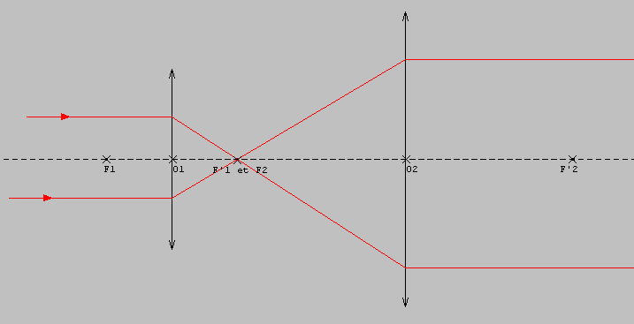
5 cm
20 cm
LASER
50 cm
a
b
= = = 4 ( = )
le rapport de la focale la plus grande sur la focale la plus petite doit être égal être égal à 4.

